**Ejercicio 11.34** Abra el proyecto visor-de-imagen-2-0. Estudio el código del nuevo método para crear y aplicar filtros en la clase VisorDeImagen. Preste especial atención a los métodos contruirBarraMenu y aplicarFiltro. Explique detalladamante cómo funciona la creación de los elementos del mený para los filtros y su respectiva activación. Dibuje un diagrama de objetos para los filtros. Observe en particular, que la variable filtro en construirBarraDeMenu se ha declarado final, tal como lo hemos mencionado en la Sección 11.4.7. Asegúrese de que comprende el motivo de esta declaración.

Los elementos del menú se crean utilizando las mismas variables menu e item. Por lo demás, el menú funciona igual que en las versiones anteriores, añadiendo un ActionListener a la opción y llamando a la función correspondiente.

Respecto a los filtros, se crean de una vez utilizando un bucle que recorre un array con los diferentes filtros disponibles.

**Ejercicio 11.35** ¿Que necesita cambiar para agregar un nuevo filtro en su visor de imágenes?

Lo que necesito hacer es primero de todo, crear una nueva clase en un archivo aparte, que extienda de Filter. Una vez tenga el nuevo filtro, en ImageViewer, en la función createFilters(), añadir al array de filtros el que acabo de crear.

**Ejercicio 11.36** Agregue un filtro escala de grises a su proyecto. El filtro convierte una imagen de color en una imagen en blanco y negro, formada por tonos de grises. Puede hacer que cada píxel tome un tono de gris asignando el mismo valor a los tres componentes del color (rojo, verde y azul). El brillo de cada píxel debiera permanecer sin cambios.

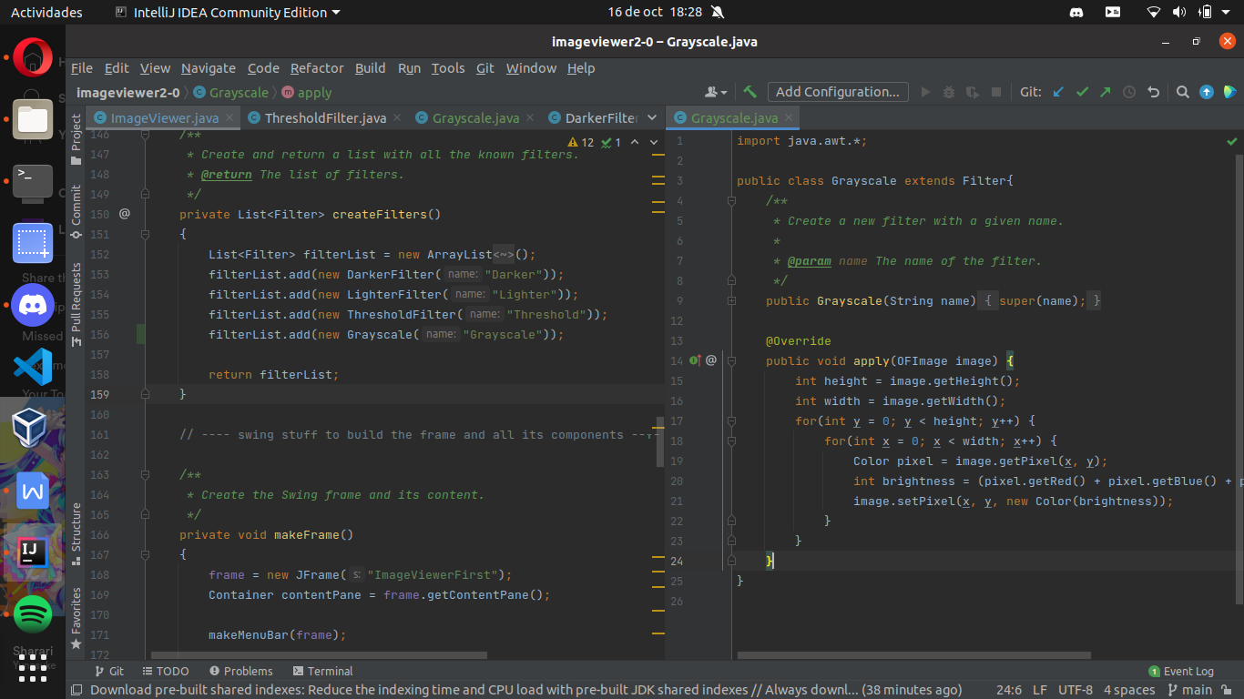

**Ejercicio 11.37** Agregue un filtro espejo que invierte horizontalmente la imagen. El píxel del extremo izquiero se moverá al extremo derecho y viceversa, produciendo el efecto de ver la imagen reflejada en un espejo.

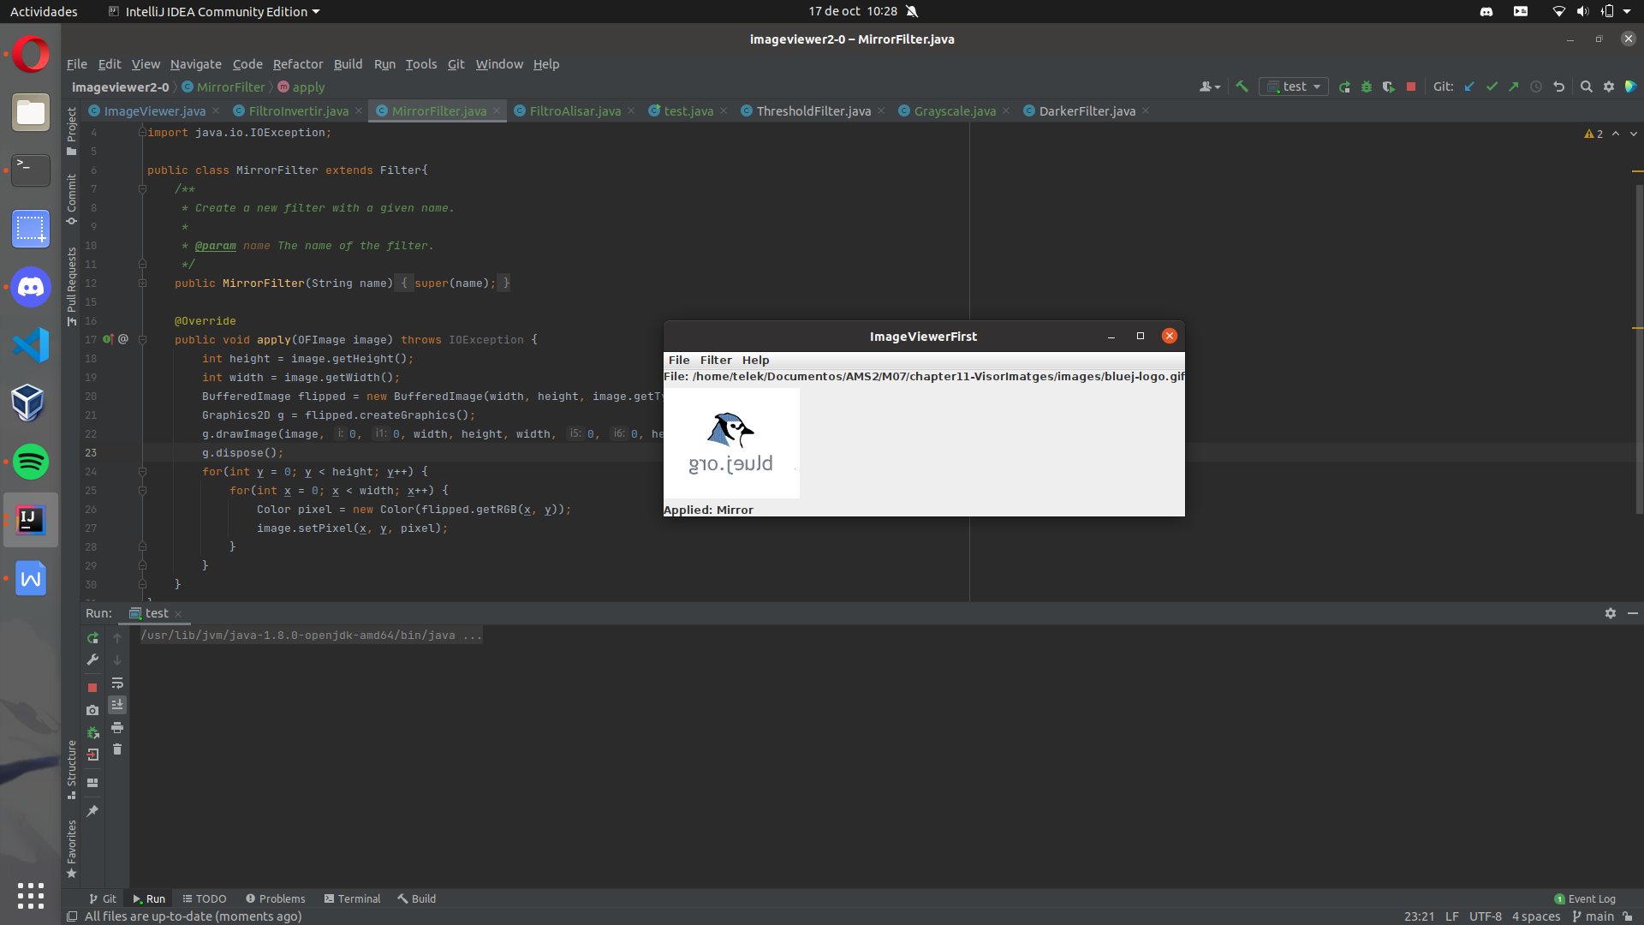

**Ejercicio 11.38** Agregue un filtro invertir que invierte cada color. “Invertir” un color significa reemplazar cada valor x del color por un valor 255 -x.

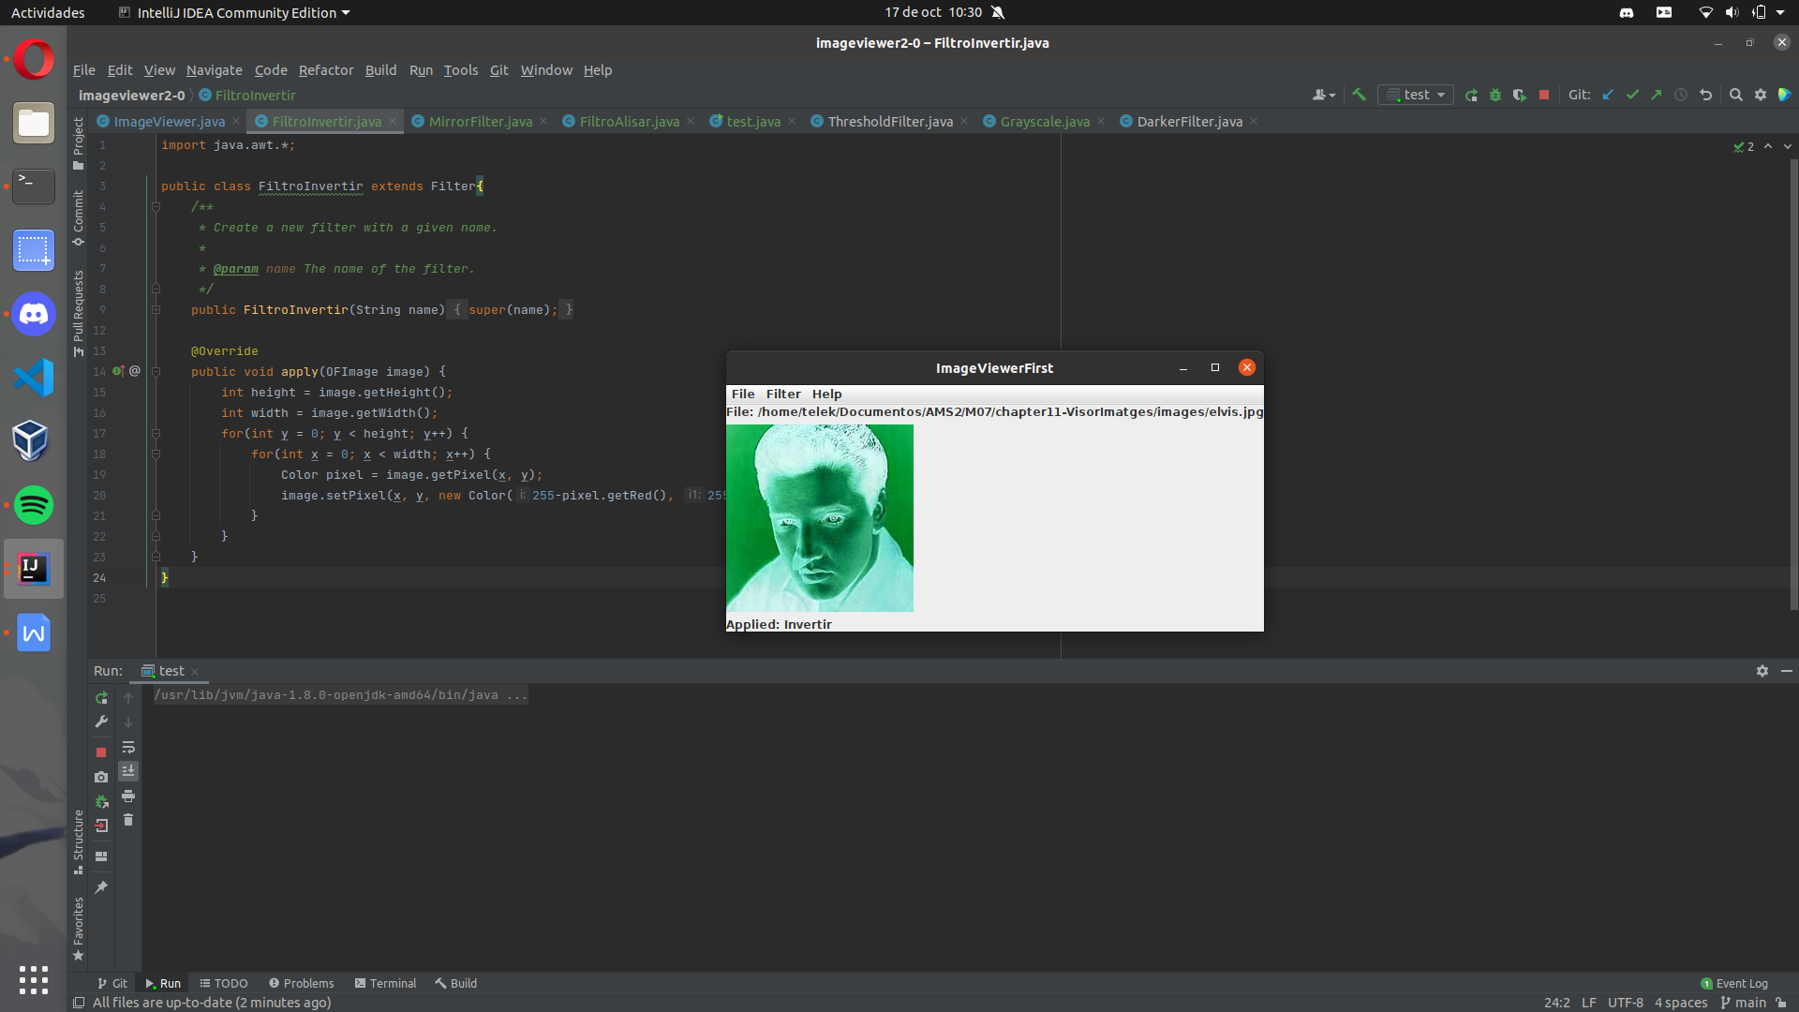

**Ejercicio 11.39** Agregue un filtro alisar que “alisa la imagen”. Un filtro alisar reemplaza cada valor del píxel por el promedio de los valores de sus píxeles vecinos incluyendo al própio píxel considerado (nueve píxeles en total). Debe ser muy cuidadoso con los bordes de la imagen donde pueden no existir algunos píxeles vecinos. También se debe asegurar de trabajar con una copia temporal de la imagen mientras la procesa ya que el resultado no es correcto si trabaja sobre una única imagen. Puede obtener fácilmente una copia de la imagen creando un nuevo objeto ImagenOF pasando la imagen original a su constructor como parámetro.

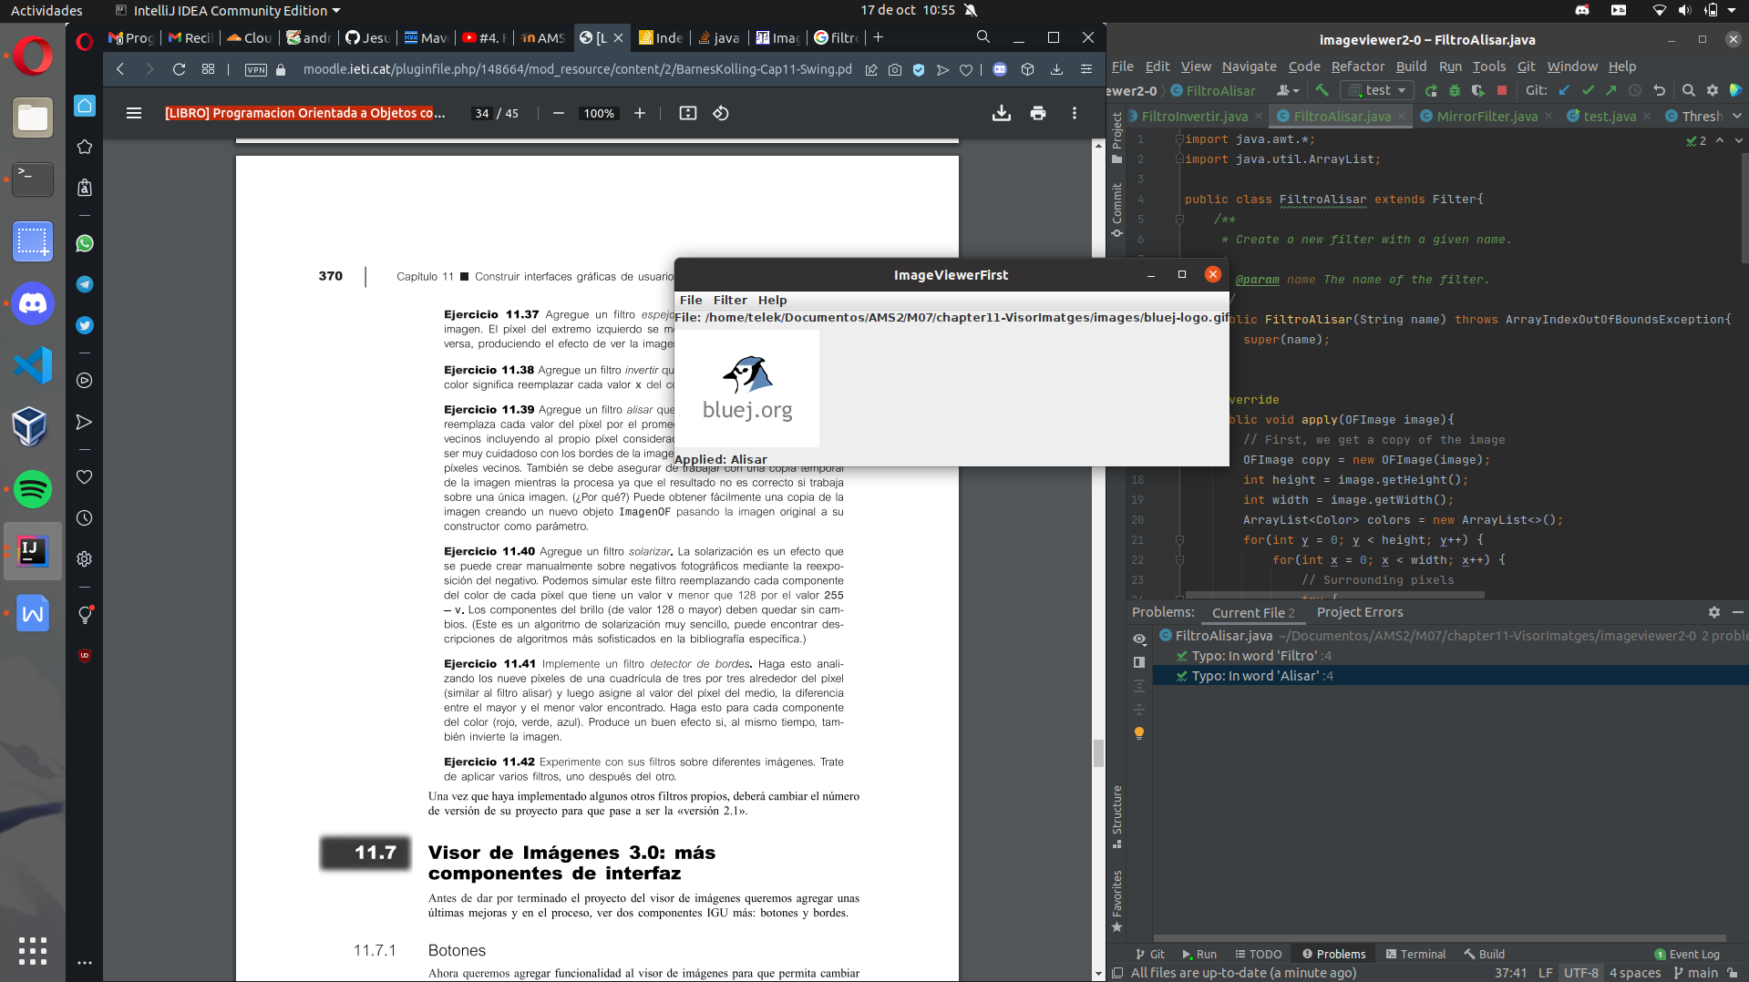

**Ejercicio 11.40** Agregue un filtro solarizar. La solarización es un efecto que se puede crear manualmente sobre negativos fotográficos mediante la reexposición del negativo. Podemos simular este filtro reemplazando cada componente del color de cada píxel que tiene un valor v menor que 128 por el valor 255 -v. Los componentes del brillo (de valor 128 o mayor) deben quedar sin cambios. (Este es un algoritmo de solarización muy sencillo, puede encontrar descripciones de algoritmos más sofisticados en la bibliografía específica.)

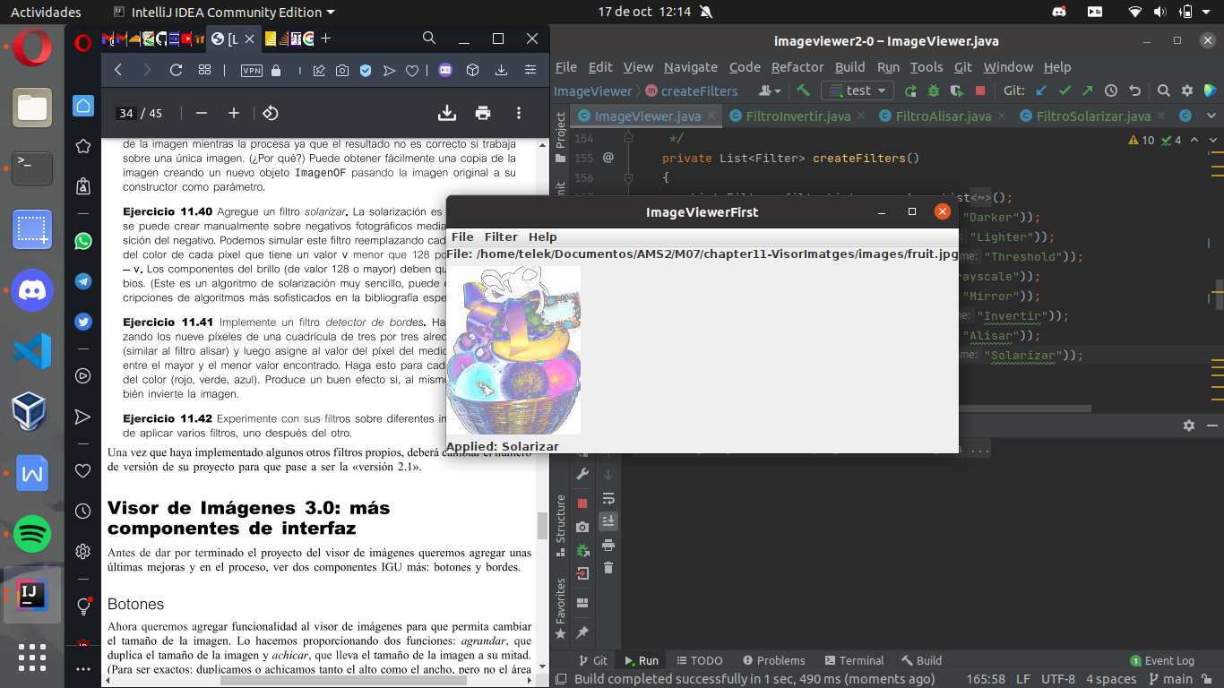

**Ejercicio 11.41** Implemente un filtro detector de bordes. Haga esto analizando los nueve píxeles de una cuadrícula de tres por tres alrededor del píxel (similar al filtro alisar) y luego asigne al valor del píxel del medio, la diferencia entre el mayor y el menor valor encontrado. Haga esto para cada componente del color (rojo, verde, azul). Produce un buen efecto si, al mismo tiempo, también invierte la imagen.

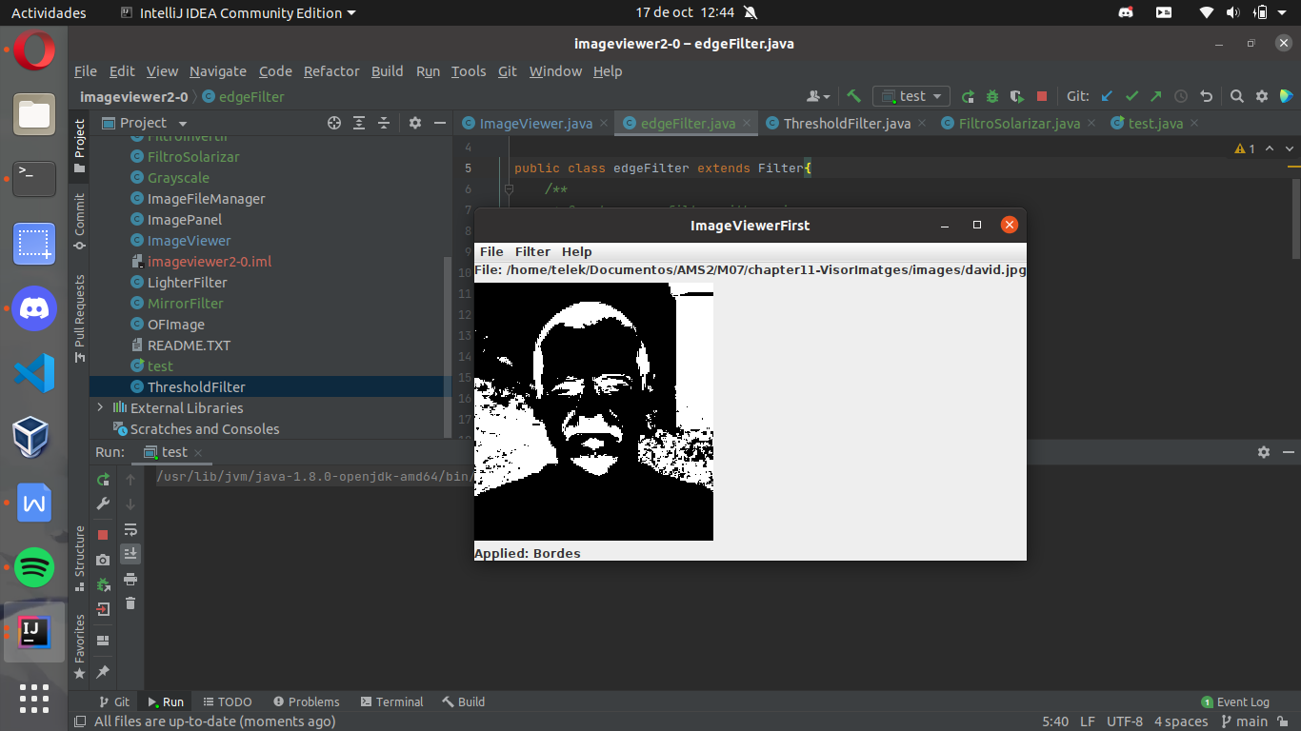

**Ejercicio 11.42** Experimente con sus filtros sobre diferentes imágenes. Trate de aplicar varios filtros, uno después del otro.

